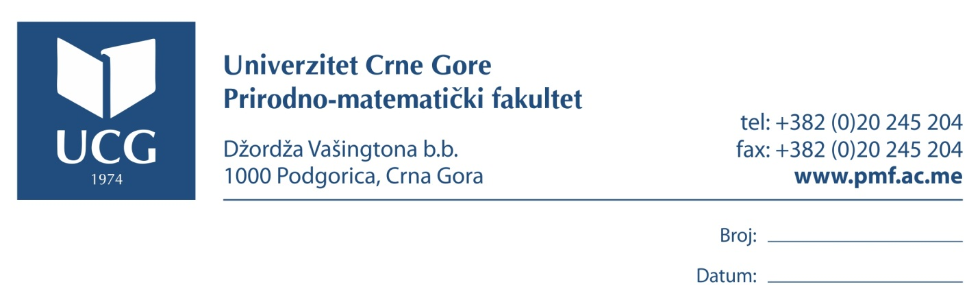

n/r dekanu Prirodno-matematičkog fakulteta, prof. dr Predragu Miranoviću

Poštovani,
Shodno Vašem zahtjevu, dostavljam Vam sledeći
I Z V J E Š T A J
o rezultatima studentskih anketa (prosječna ocjena za nastavnika) za dr Danku Caković, vanrednog profesora Prirodno-matematičkog fakulteta na studijskom programu Biologija, a u svrhu ocjene pedagoškog rada za potrebe procedure izbora u više nastavno zvanje.
Dr Danka Caković je u toku prethodnih pet studijskih godina bila angažovana na izvođenju nastave na Prirodno-matematičkom fakultetu (studijski program: Biologija), na predmetima Ekologija biljaka, Ekologija vegetacije, Terenska nastava, Metodika nastave biologije na osnovnim i postdiplomskim studijama i na Medicinskom fakultetu (studijski program: Farmacija) na predmetu Botanika na osnovnim studijama.
Rezultati studentskih anketa, kao i prosječna ocjena za nastavnika, urađeni na osnovu dostupnih podataka iz baze Sistem nabavke i kadrovske evidencije (SNIKE), dati su u tabeli.

Godina | Naziv  predmeta | Fakultet | Prosječna ocjena za nastavnika | Broj  anketiranih  studenata
2016. | EKOLOGIJA BILJAKA 1 | Prirodno-matematički | 4.90 | 2
2017. | EKOLOGIJA BILJAKA 1 | Prirodno-matematički | 3.54 | 7
2017. | EKOLOGIJA BILJAKA 2 | Prirodno-matematički | 4.10 | 7
2018. | EKOLOGIJA BILJAKA 1 | Prirodno-matematički | 4.95 | 14
2018. | EKOLOGIJA BILJAKA 2 | Prirodno-matematički | 4.94 | 14
2018. | BOTANIKA | Medicinski  (Farmacija) | 4.73 | 22
2019. | BOTANIKA | Medicinski  (Farmacija) | 4.92 | 26
2020. | BOTANIKA | Medicinski  (Farmacija) | 4.89 | 18
 |  | Srednja ocjena | 4.74

U Podgorici, Prodekan za nastavu
07.03.2021. prof. dr Miljan Bigović
__________________________

